**แบบชี้แจงการแก้ไขบทความวิจัย/วิทยานิพนธ์**

**การประชุมวิชาการระดับชาติ “ราชภัฏเลยวิชาการ” ครั้งที่ 10**

**รหัสบทความ** ......... 67126.....................................

**ชื่อบทความวิจัย/วิทยานิพนธ์** การศึกษาการปรับตัวของธุรกิจขนาดกลางและขนาดย่อม (SMEs) ภายใต้การดำเนินชีวิตใหม่ในช่วงหลังวิกฤตของโรคระบาด COVID-19

|  |  |  |  |  |
| --- | --- | --- | --- | --- |
| **ประเด็น** | **ข้อเสนอแนะจากผู้ประเมิน** | | | **การแก้ไขของผู้เขียน** |
| **ผู้ประเมิน 1** | **ผู้ประเมิน 2** | **ผู้ประเมิน 3** |
| 1. ชื่อเรื่อง | ไม่มีแก้ไข | ไม่มีแก้ไข |  |  |
| 2. บทคัดย่อ | ไม่มีแก้ไข | ไม่มีแก้ไข |  |  |
| 3. ความเป็นมาของปัญหา | ไม่มีแก้ไข | ไม่มีแก้ไข |  |  |
| 4. วิธีการดำเนินการวิจัย | ไม่มีแก้ไข | ไม่มีแก้ไข |  |  |
| 5. ผลการวิจัย | ไม่มีแก้ไข | ไม่มีแก้ไข |  |  |
| 6. อภิปรายผล | ไม่มีแก้ไข | เพิ่ม แนวคิดทฤษฎี งานวิจัยที่สอดคล้องกับข้อค้นพบหรือผลการวิจัยในครั้งนี้ด้วย |  | ดำเนินการเพิ่มเติมแล้ว |
| 7. สรุปผลการวิจัย | ไม่มีแก้ไข |  |  |  |
| 8. ข้อเสนอแนะ | ไม่มีแก้ไข | 1.แก้ไขรูปแบบการอ้างอิงตามที่ผู้จัดกำหนด แบบ APA |  | ดำเนินการปรับแก้แล้ว |
| 9. เอกสารอ้างอิง | ไม่มีแก้ไข | ตรวจสอบรายการอ้างอิงให้ตรงกันทั้งในเนื้อหาและเอกสารอ้างอิงตอนท้าย |  | ดำเนินการตรวจสอบแล้ว |

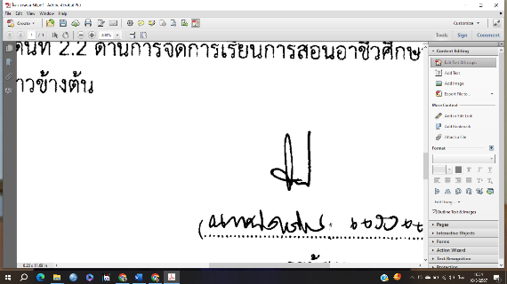

ลงชื่อ………………………………………………….

(นางปภาภัทร แสงแก้ว)

# ผู้เขียนบทความ

**หมายเหตุ**

1. ในบทความฉบับแก้ไขขอให้ระบุ ชื่อ – สกุล สถานะ และสังกัด ผู้เขียนบทความให้ชัดเจน

2. หากบทความมีผู้เขียนมากกว่า 1 คน ขอให้ระบุผู้แต่งหลักโดยใส่เครื่องหมาย (*) ท้ายสกุ ล บุคคลนั้น หากไม่ระบุจะถือว่าเป็นผู้แต่งหลักร่วมกัน